Россонский районный исполнительный комитет путем прямой продажи предлагает к реализации пустующий дом:
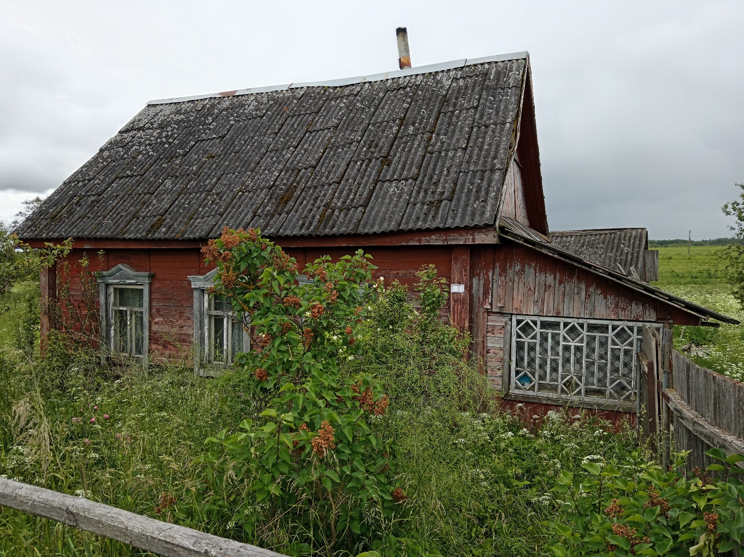

1.Жилой дом расположен по адресу: Витебская область, Россонский район, гп. Россоны, ул. Колхозная, д.64.
2.Размеры дома и его характеристика: одноквартирный, одноэтажный, бревенчатый жилой дом, площадью 34,2 кв.м. Наружный размер 7,0 х 6,0 кв.м., 70% степень износа дома. Принадлежности к дому: холодная пристройка, три сарая.
3. Сведения о земельном участке: земельный участок не зарегистрирован.
4.Цена реализации дома - 45 белорусских рубля. В случае поступления двух и более заявок от претендентов, на покупку пустующего жилого дома, его продажа будет осуществляться по результатам аукциона.
Контактные данные: Россонский районный исполнительный комитет, 211471, г.п.Россоны, ул.Советская, д.4. За дополнительной информацией обращаться к главному специалисту отдела архитектуры и строительства, жилищно-коммунального хозяйства Россонского районного исполнительного комитета Варатынской Людмиле Михайловне, рабочий телефон 8(02159)51465, эл.почта: gkh_rossony@vitobl.by.

Претендентом на покупку пустующего жилого дома до истечения 30 календарных дней со дня опубликования сведений о его прямой продаже представляются лично либо через своего представителя в местный исполнительный и распорядительный орган следующие документы:
заявка на покупку пустующего жилого дома по установленной форме.
гражданином – копия документа, удостоверяющего личность, без нотариального засвидетельствования;
представителем гражданина – доверенность;
индивидуальным предпринимателем – копия свидетельства о государственной регистрации без нотариального засвидетельствования;
представителем юридического лица Республики Беларусь – доверенность, выданная юридическим лицом, или документ, подтверждающий полномочия должностного лица, копии документов, подтверждающих государственную регистрацию юридического лица, без нотариального засвидетельствования, документ с указанием банковских реквизитов юридического лица;
представителем иностранного юридического лица – копии учредительных документов и выписка из торгового реестра страны происхождения (выписка должна быть произведена в течение года до подачи заявки) либо иное эквивалентное доказательство юридического статуса в соответствии с законодательством страны происхождения с переводом на белорусский или русский язык (верность перевода или подлинность подписи переводчика должны быть засвидетельствованы нотариусом или лицом, уполномоченным совершать нотариальные действия), доверенность или документ, подтверждающий полномочия должностного лица, документ о финансовой состоятельности, выданный обслуживающим банком или иной кредитно-финансовой организацией, с переводом на белорусский или русский язык (верность перевода или подлинность подписи переводчика должны быть засвидетельствованы нотариусом или лицом, уполномоченным совершать нотариальные

